**第3章 系統規格**

3-1 系統架構

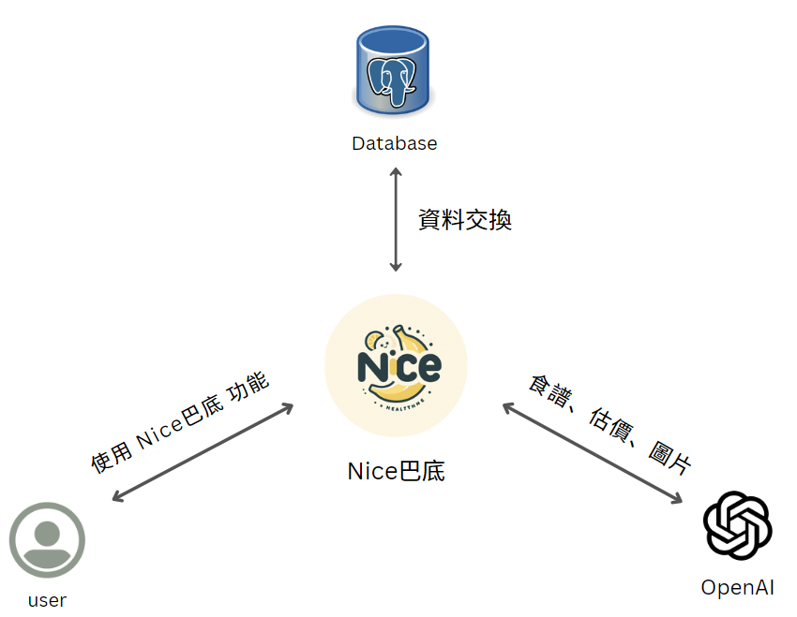

▲圖3-1-1 系統架構圖

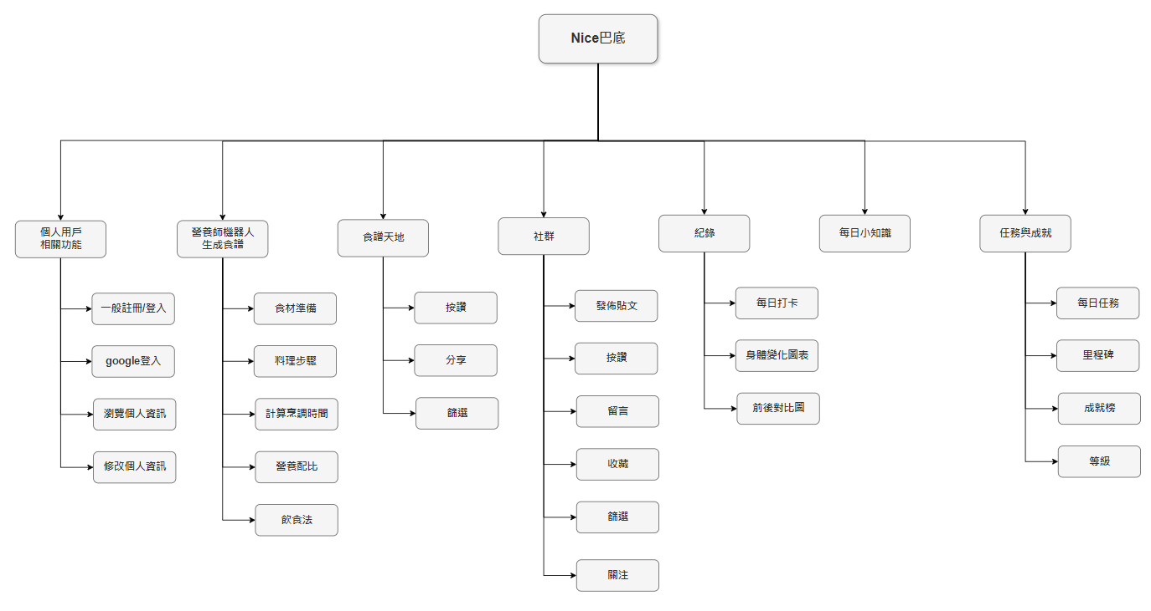

▲圖3-1-2 系統功能架構圖

3-2 系統軟、硬體需求與技術平台

▼表3-2-1 系統軟、硬體需求

|  |  |
| --- | --- |
| 硬體需求 | |
| 作業系統 | Windows、Mac |
| 裝置需求 | |
| 網路需求 | WiFi/行動數據 |
| 網頁需求 | 建議使用Chrome |

3-3 使用標準與工具

▼表3-3-1開發工具

|  |  |  |
| --- | --- | --- |
| 系統開發環境 | | |
| 作業系統 |  | Windows |
| 撰寫工具 | C:\Users\joey\AppData\Local\Microsoft\Windows\INetCache\Content.MSO\231E5E3D.tmp DBeaver - 維基百科，自由的百科全書 | Visual Studio Code、DBeaver |
| 程式開發語言 | | |
| 前端 | iT 邦幫忙::一起幫忙解決難題，拯救IT 人的一天 | HTML、CSS、JS |
| 後端 | Learn Flask Tutorial - Apps on Google Play | Flask |
| 資料庫 | PostgreSQL - Wikipedia | PostgreSQL |
| 介面及插圖繪製工具 | | |
| 插圖 | Microsoft 365 Copilot - Wikidata DALL-E 2 Review: Our Insider Tips and Verdict [2024] | Copilot、DALL-E |
| 介面 | C:\Users\joey\AppData\Local\Microsoft\Windows\INetCache\Content.MSO\5E4F5F2D.tmp | Figma |
| 文件及美化工具 | | |
| 文件 | C:\Users\joey\AppData\Local\Microsoft\Windows\INetCache\Content.MSO\61B650C9.tmp C:\Users\joey\AppData\Local\Microsoft\Windows\INetCache\Content.MSO\F26DB650.tmpC:\Users\joey\AppData\Local\Microsoft\Windows\INetCache\Content.MSO\C174F6BF.tmp | Microsoft Word、Excel、 ChatGPT |
| 圖表 | C:\Users\joey\AppData\Local\Microsoft\Windows\INetCache\Content.MSO\A58B66C3.tmp C:\Users\joey\AppData\Local\Microsoft\Windows\INetCache\Content.MSO\ABE38522.tmp | Diagram.net、Canva |
| 簡報 | C:\Users\joey\AppData\Local\Microsoft\Windows\INetCache\Content.MSO\E1C4EE25.tmp C:\Users\joey\AppData\Local\Microsoft\Windows\INetCache\Content.MSO\ABE38522.tmp | Microsoft PowerPoint、Canva |
| 專案管理及版本控制工具 | | |
| 應用程式 | C:\Users\joey\AppData\Local\Microsoft\Windows\INetCache\Content.MSO\3BC7E87B.tmp | Fork |
| 版本控制 | C:\Users\joey\AppData\Local\Microsoft\Windows\INetCache\Content.MSO\36861341.tmp | git |

**第8章 資料庫設計**

8-1 資料庫關聯表

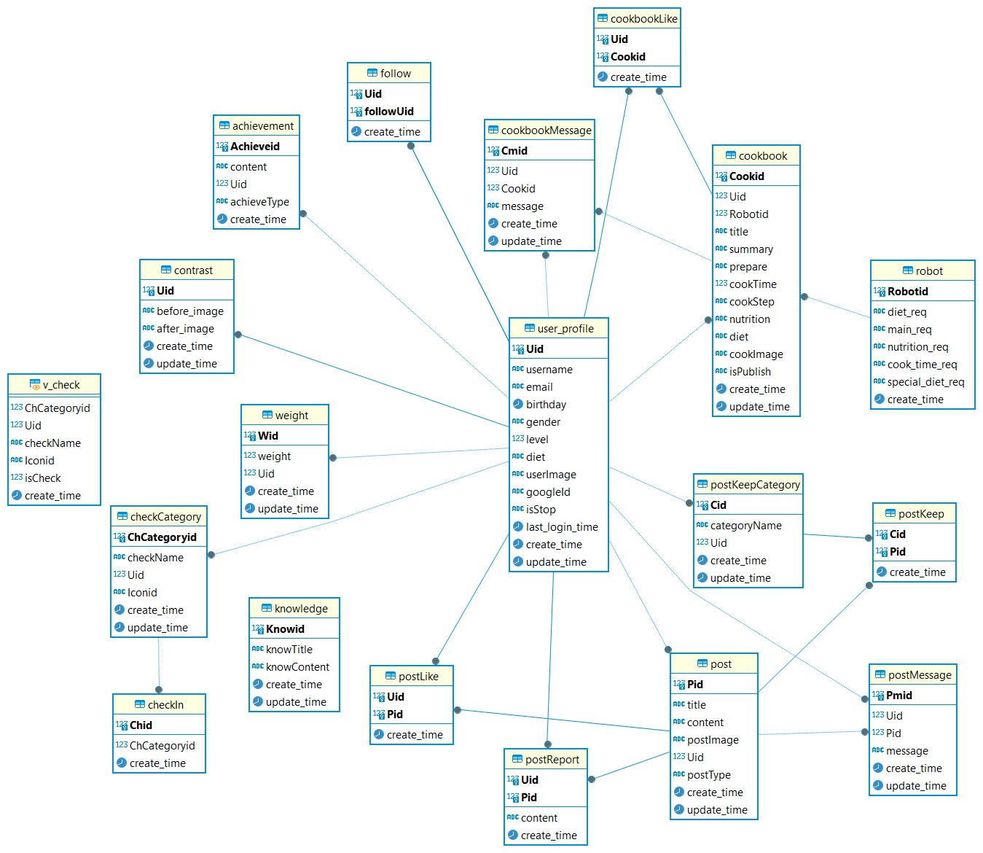

▲圖8-1-1 資料庫關聯圖

8-2 表格及其Meta data

▼表8-2-1個人資訊

|  |  |  |  |  |  |  |
| --- | --- | --- | --- | --- | --- | --- |
| T01 user_profile 個人資訊 | | | | | | |
| 欄位名稱 | 資料型態 | 長度 | 唯一性 | 允許空值 | 中文 | 備註 |
| Uid | serial |  | 否 | 否 | 使用者編號 | PK |
| username | varchar | 30 | 否 | 否 | 暱稱 |  |
| email | varchar | 50 | 是 | 是 | 電子信箱 |  |
| birthday | date |  | 否 | 是 | 生日 |  |
| gender | char | 1 | 否 | 是 | 性別(M/F) |  |
| level | smallint |  | 否 | 否 | 等級 |  |
| diet | char | 1 | 否 | 是 | 飲食法類型 |  |
| userImage | varchar | 100 | 是 | 是 | 使用者照片 |  |
| googleId | varchar | 25 | 是 | 是 | Google id |  |
| isStop | char | 1 | 否 | 否 | 帳號是否停用(Y/N) |  |
| last_login_time | timestamp |  | 否 | 否 | 上次登入時間 |  |
| create_time | timestamp |  | 否 | 否 | 建立時間 |  |
| update_time | timestamp |  | 否 | 否 | 修改時間 |  |

▼表8-2-2生成食譜

|  |  |  |  |  |  |  |
| --- | --- | --- | --- | --- | --- | --- |
| T02 Cookbook 生成食譜 | | | | | | |
| 欄位名稱 | 資料型態 | 長度 | 唯一性 | 允許空值 | 中文 | 備註 |
| Cookid | serial |  | 否 | 否 | 食譜編號 | PK |
| Uid | int |  | 否 | 否 | 使用者編號 | FK |
| Robotid | int |  | 否 | 否 | robot編號 | FK |
| title | varchar | 30 | 否 | 否 | 標題 |  |
| summary | varchar | 500 | 否 | 否 | 摘要 |  |
| prepare | varchar | 500 | 否 | 否 | 食材準備 |  |
| cookTime | smallint |  | 否 | 否 | 烹調時間 |  |
| cookStep | text |  | 否 | 否 | 料理步驟 |  |
| nutrition | varchar | 500 | 否 | 否 | 營養配比 |  |
| diet | varchar | 10 | 否 | 是 | 飲食法類型 |  |
| cookImage | varchar | 100 | 是 | 是 | 食譜照片 |  |
| isPublish | char | 1 | 否 | 否 | 是否發佈食譜天地(0:否, 1是) |  |
| create_time | timestamp |  | 否 | 否 | 建立時間 |  |
| update_time | timestamp |  | 否 | 否 | 修改時間 |  |

▼表8-2-3食譜天地按讚數

|  |  |  |  |  |  |  |
| --- | --- | --- | --- | --- | --- | --- |
| T03 cookbookLike食譜天地按讚數 | | | | | | |
| 欄位名稱 | 資料型態 | 長度 | 唯一性 | 允許空值 | 中文 | 備註 |
| Uid | int |  | 否 | 否 | 使用者編號 | PK |
| Cookid | int |  | 否 | 否 | 食譜編號 | PK |
| create_time | timestamp |  | 否 | 否 | 建立時間 |  |

▼表8-2-4食譜天地留言

|  |  |  |  |  |  |  |
| --- | --- | --- | --- | --- | --- | --- |
| T04 cookbookMessage食譜天地留言 | | | | | | |
| 欄位名稱 | 資料型態 | 長度 | 唯一性 | 允許空值 | 中文 | 備註 |
| Cmid | serial |  | 否 | 否 | 留言編號 | PK |
| Uid | int |  | 否 | 否 | 使用者編號 | FK |
| Cookid | int |  | 否 | 否 | 食譜天地編號 | FK |
| message | text |  | 否 | 否 | 留言 |  |
| create_time | timestamp |  | 否 | 否 | 建立時間 |  |
| update_time | timestamp |  | 否 | 否 | 修改時間 |  |

▼表8-2-5生成食譜參數

|  |  |  |  |  |  |  |
| --- | --- | --- | --- | --- | --- | --- |
| T05 robot 生成食譜參數 | | | | | | |
| 欄位名稱 | 資料型態 | 長度 | 唯一性 | 允許空值 | 中文 | 備註 |
| robotid | serial |  | 否 | 否 | 生成食譜編號 | PK |
| diet_req | varchar | 10 | 否 | 否 | 飲食法 |  |
| main_req | varchar | 100 | 否 | 否 | 主要食材 |  |
| nutrition_req | varchar | 30 | 否 | 否 | 營養需求 |  |
| cook_time_req | varchar | 10 | 否 | 否 | 烹調時間 |  |
| special_diet_req | varchar | 30 | 否 | 否 | 特殊飲食需求 |  |
| create_time | timestamp |  | 否 | 否 | 建立時間 |  |

▼表8-2-6社群貼文

|  |  |  |  |  |  |  |
| --- | --- | --- | --- | --- | --- | --- |
| T06 post 社群貼文 | | | | | | |
| 欄位名稱 | 資料型態 | 長度 | 唯一性 | 允許空值 | 中文 | 備註 |
| Pid | serial |  | 否 | 否 | 貼文編號 | PK |
| title | varchar | 50 | 否 | 否 | 標題 |  |
| content | text | 10 | 否 | 否 | 內文 |  |
| postImage | varchar | 100 | 是 | 是 | 貼文照片 |  |
| Uid | int |  | 否 | 否 | 使用者編號 | FK |
| postType | char | 1 | 否 | 否 | 貼文類型 |  |
| create_time | timestamp |  | 否 | 否 | 建立時間 |  |
| update_time | timestamp |  | 否 | 否 | 修改時間 |  |

▼表8-2-7貼文留言

|  |  |  |  |  |  |  |
| --- | --- | --- | --- | --- | --- | --- |
| T07 postMessage 貼文留言 | | | | | | |
| 欄位名稱 | 資料型態 | 長度 | 唯一性 | 允許空值 | 中文 | 備註 |
| Pmid | serial |  | 否 | 否 | 留言編號 | PK |
| Uid | int |  | 否 | 否 | 使用者編號 | FK |
| Pid | int |  | 否 | 否 | 貼文編號 | FK |
| message | text |  | 否 | 否 | 留言 |  |
| create_time | timestamp |  | 否 | 否 | 建立時間 |  |
| update_time | timestamp |  | 否 | 否 | 修改時間 |  |

▼表8-2-8貼文檢舉

|  |  |  |  |  |  |  |
| --- | --- | --- | --- | --- | --- | --- |
| T08 postReport 貼文檢舉 | | | | | | |
| 欄位名稱 | 資料型態 | 長度 | 唯一性 | 允許空值 | 中文 | 備註 |
| Uid | int |  | 否 | 否 | 使用者編號 | PK,FK |
| Pid | int |  | 否 | 否 | 貼文編號 | PK,FK |
| content | text |  | 否 | 否 | 檢舉原因 |  |
| create_time | timestamp |  | 否 | 否 | 建立時間 |  |

▼表8-2-9貼文按讚數

|  |  |  |  |  |  |  |
| --- | --- | --- | --- | --- | --- | --- |
| T09 postLike貼文按讚數 | | | | | | |
| 欄位名稱 | 資料型態 | 長度 | 唯一性 | 允許空值 | 中文 | 備註 |
| Uid | int |  | 否 | 否 | 使用者編號 | PK,FK |
| Pid | int |  | 否 | 否 | 貼文編號 | PK,FK |
| create_time | timestamp |  | 否 | 否 | 建立時間 |  |

|  |  |  |  |  |  |  |
| --- | --- | --- | --- | --- | --- | --- |
| T10 postKeepCategory貼文分類 | | | | | | |
| 欄位名稱 | 資料型態 | 長度 | 唯一性 | 允許空值 | 中文 | 備註 |
| Cid | serial |  | 否 | 否 | 分類編號 | PK |
| categoryName | varchar | 10 | 否 | 否 | 分類名稱 |  |
| Uid | int | 10 | 否 | 否 | 使用者編號 | FK |
| create_time | timestamp |  | 否 | 否 | 建立時間 |  |
| update_time | timestamp |  | 否 | 否 | 修改時間 |  |

▼表8-2-10貼文分類

▼表8-2-11貼文收藏

|  |  |  |  |  |  |  |
| --- | --- | --- | --- | --- | --- | --- |
| T11 postKeep貼文收藏 | | | | | | |
| 欄位名稱 | 資料型態 | 長度 | 唯一性 | 允許空值 | 中文 | 備註 |
| Cid | int |  | 否 | 否 | 分類編號 | PK,FK |
| Pid | int |  | 否 | 否 | 貼文編號 | PK,FK |
| create_time | timestamp |  | 否 | 否 | 建立時間 |  |

▼表8-2-12追蹤

|  |  |  |  |  |  |  |
| --- | --- | --- | --- | --- | --- | --- |
| T12 Follow追蹤 | | | | | | |
| 欄位名稱 | 資料型態 | 長度 | 唯一性 | 允許空值 | 中文 | 備註 |
| Uid | int |  | 否 | 否 | 使用者編號 | PK,FK |
| followUid | int |  | 否 | 否 | 使用者編號 | PK,FK |
| create_time | timestamp |  | 否 | 否 | 建立時間 |  |

▼表8-2-13對比照

|  |  |  |  |  |  |  |
| --- | --- | --- | --- | --- | --- | --- |
| T13 contrast對比照 | | | | | | |
| 欄位名稱 | 資料型態 | 長度 | 唯一性 | 允許空值 | 中文 | 備註 |
| Uid | int |  | 否 | 否 | 使用者編號 | PK,FK |
| before_image | varchar | 100 | 否 | 是 | 前後對照-前 |  |
| after_image | varchar | 100 | 否 | 是 | 前後對照-後 |  |
| create_time | timestamp |  | 否 | 否 | 建立時間 |  |
| update_time | timestamp |  | 否 | 否 | 修改時間 |  |

▼表8-2-14打卡分類

|  |  |  |  |  |  |  |
| --- | --- | --- | --- | --- | --- | --- |
| T14 CheckCategory打卡分類 | | | | | | |
| 欄位名稱 | 資料型態 | 長度 | 唯一性 | 允許空值 | 中文 | 備註 |
| ChCategoryid | serial |  | 否 | 否 | 打卡分類編號 | PK |
| checkName | varchar | 10 | 否 | 否 | 打卡名稱 |  |
| Uid | int |  | 否 | 否 | 使用者編號 | FK |
| icon | char | 1 | 否 | 否 | icon |  |
| create_time | timestamp |  | 否 | 否 | 建立時間 |  |
| update_time | timestamp |  | 否 | 否 | 修改時間 |  |

▼表8-2-15每日打卡

|  |  |  |  |  |  |  |
| --- | --- | --- | --- | --- | --- | --- |
| T15 CheckIn每日打卡 | | | | | | |
| 欄位名稱 | 資料型態 | 長度 | 唯一性 | 允許空值 | 中文 | 備註 |
| Chid | serial |  | 否 | 否 | 每日打卡編號 | PK |
| ChCategoryid | int |  | 否 | 否 | 打卡分類編號 | FK |
| create_time | timestamp |  | 否 | 否 | 建立時間 |  |

▼表8-2-16體重

|  |  |  |  |  |  |  |
| --- | --- | --- | --- | --- | --- | --- |
| T16 weight體重 | | | | | | |
| 欄位名稱 | 資料型態 | 長度 | 唯一性 | 允許空值 | 中文 | 備註 |
| Wid | serial |  | 否 | 否 | 體重編號 | PK |
| weight | smallint |  | 否 | 否 | 體重 |  |
| Uid | int |  | 否 | 否 | 使用者編號 | FK |
| create_time | timestamp |  | 否 | 否 | 建立時間 |  |
| update_time | timestamp |  | 否 | 否 | 修改時間 |  |

表8-2-17小知識

|  |  |  |  |  |  |  |
| --- | --- | --- | --- | --- | --- | --- |
| T17 knowledge小知識 | | | | | | |
| 欄位名稱 | 資料型態 | 長度 | 唯一性 | 允許空值 | 中文 | 備註 |
| Knowid | serial |  | 否 | 否 | 小知識編號 | PK |
| knowTitle | varchar | 20 | 否 | 否 | 小知識標題 |  |
| knowContent | text |  | 否 | 否 | 小知識內容 |  |
| create_time | timestamp |  | 否 | 否 | 建立時間 |  |
| update_time | timestamp |  | 否 | 否 | 修改時間 |  |

表8-2-18成就

|  |  |  |  |  |  |  |
| --- | --- | --- | --- | --- | --- | --- |
| T18 achievement成就 | | | | | | |
| 欄位名稱 | 資料型態 | 長度 | 唯一性 | 允許空值 | 中文 | 備註 |
| Achieveid | serial |  | 否 | 否 | 成就編號 | PK |
| content | varchar | 50 | 否 | 否 | 內文 |  |
| Uid | int |  | 否 | 否 | 使用者編號 | FK |
| achieveType | char | 1 | 否 | 否 | 成就類型 |  |
| create_time | timestamp |  | 否 | 否 | 建立時間 |  |